函数的重载

1. 函数的重载不是面向对象语言的特点，而是任何语言都有，就类似于STM32的引脚重定义，目的是让函数有更大的灵活性。给予一个函数其他的功能。

**C++的重载是改变参数个数/类型，已达到不同用途。**

**函数重载：**两个函数，函数名相同，参数不同

**函数覆盖：**两个函数，参数名，参数，返回值都相同。后一个覆盖前一个

覆盖和重载是不同的。

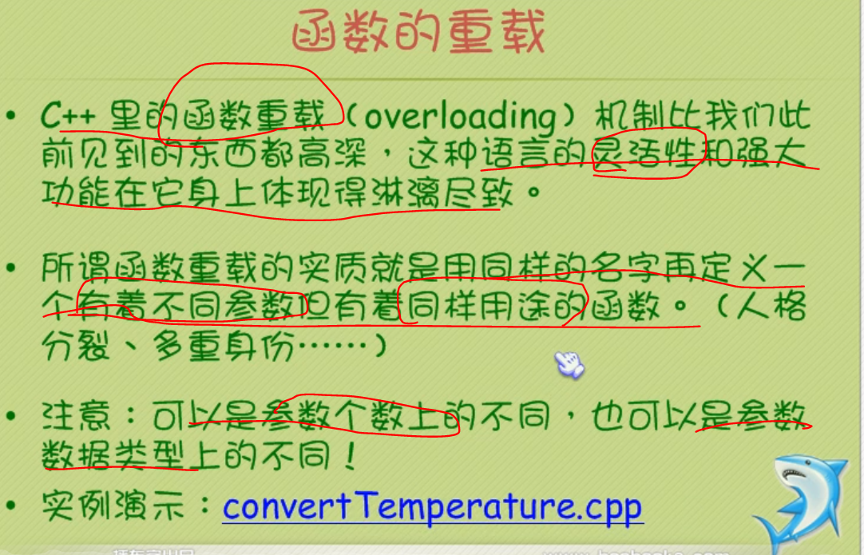

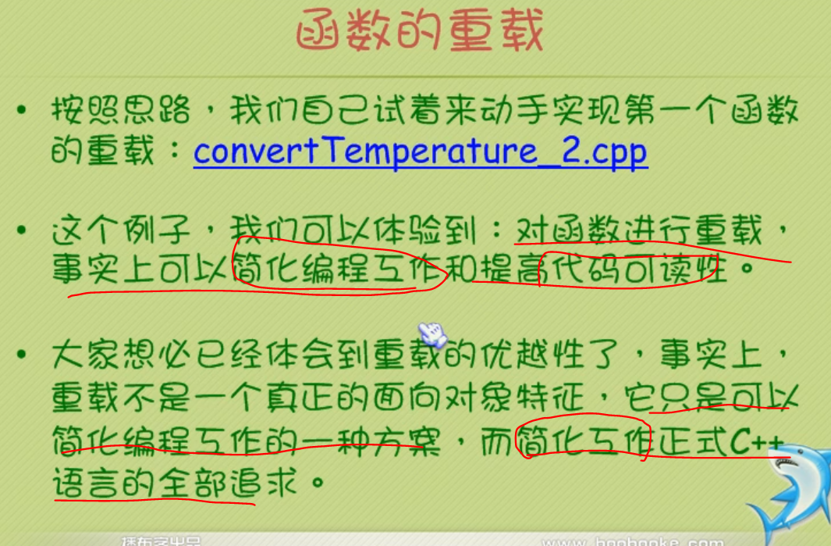

1. 比如写一个温度转换函数，double

ConverTtemp(double TemperIn, char TypeIn);

在写一个温度转换，int型

ConverTtemp(int TemperIn, char TypeIn);

这就是**一个重载，**当你输入的温度为int，则调用第二个函数。输入的温度为double则调用第一个。同样的函数，同样的作用，不同的输入值。

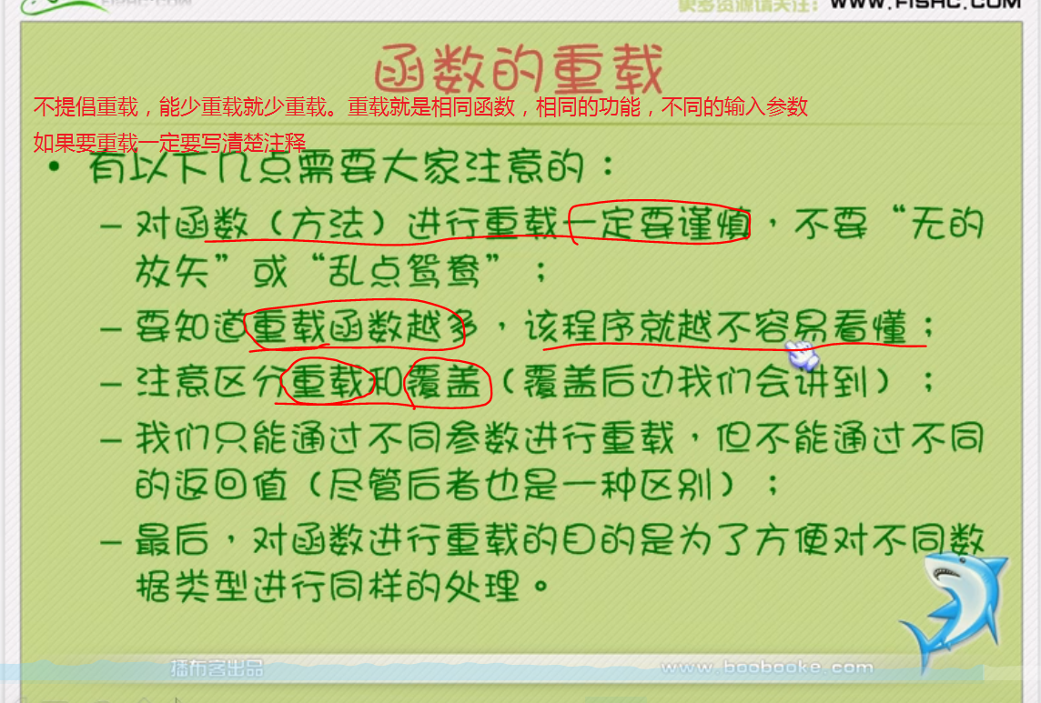

课后作业

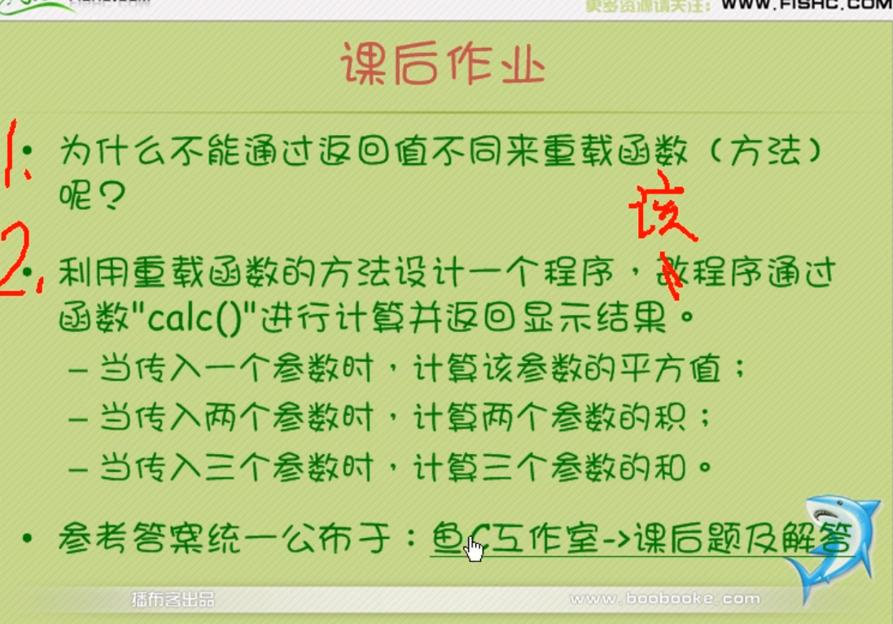

1. 为什么不能通过返回值不同来重载函数（方法）

返回值不同不就相当于声明函数类型不同吗，即声明了两个函数。但调用的时候只调用函数名，那么到底调用哪个函数呢？

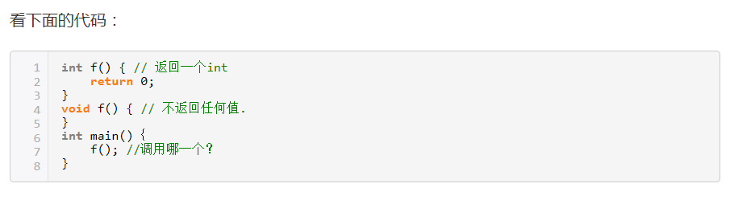

这个主函数，调用的到底是那个函数(方法)呢？？这其实是两个函数，但调用的时候只调用函数名，那么到底调用哪个函数呢？？